Каталитическая активность β-полимераз из онкоклеток HL-60, Y-79 и WTRI-RB-1 в присутствие синтетических полинуклеотидов
Веденкин А.С.¹ Ермаков К.В.² Бухвостов А.А.²
Аспирант, 4 курс
¹ФИЦ ХФ РАН, Москва, Россия
² Российский национальный исследовательский медицинский университет имени Н.И. Пирогова, Москва, Россия
E–mail: a.s.vedenkin@gmail.com
Основой этой работы послужили экспериментальные данные о воздействии магнитных изотопов металлов (МИЭ) на каталитическую активность β-полимеразы [1] [2] [3] и на жизнеспособность раковых клеток [1] [2]. Ранее на лейкозных клетках HL-60 было установлено, что их выживаемость в присутствии 25Mg имеющего не нулевой магнитный ядерный момент уменьшается по сравнению с природным пулом магния. Аналогичный результат был получен на лейкозных клетках HL-60 для 43Ca и 67Zn, а также для всех перечисленных магнитных изотопов на культуре клеток ретинобластомы. Также было показано, что процессивные свойства репарационной β-подобной полимеразы зависят от МИЭ, так что размер синтезируемого полинуклеотида уменьшался от 200н до 40н при увеличении доли магнитного изотопа. Например, при увеличении доли 43Ca до 58% размер синтезируемого полинуклеотида монотонно уменьшался от (230-250) н до (36-40) н.
В работе были исследованы особенности каталитической активности β-подобных ДНК-полимераз из хроматина клеток миелоидного лейкоза человека HL-60, ретинобластомы сетчатки глаза линий Y-79 и WTRI-RB-1 в присутствии синтетических полинуклеотидов произвольно заданного состава длинной от 10 до 200 н.(рис. 1)
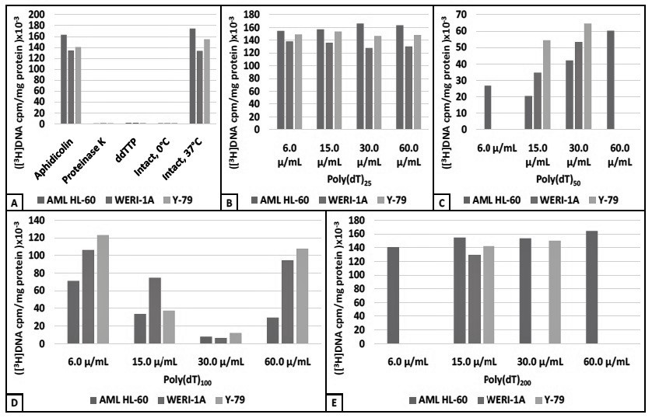

Была обнаружена существенная связь между длинами ультракоротких (50n - 100n) одноцепочечных полинуклеотидов различной структуры и их ингибирующим действием в отношении специфичных для рака ДНК-полимераз β.
Литература
1.Buchachenko, A.L., Bukhvostov, A.A., Ermakov, K.V. and Kuznetsov, D.A. (2019) Nuclear Spin Selectivity in Enzymatic Catalysis. A Caution for Applied Biophysics. Archives of Biochemistry and Biophysics, 667, 30-35.
2. Bukhvostov, A.A., Dvornikov, A.S., Ermakov, K.V., Kurapov, P.B. and Kyznetsov, D.A. (2017) Retinoblastoma: Magnetic Isotope Effects Might Make a Difference in the Current Anti-Cancer Research Strategy. Acta Medica (Hradec Kralove ), 60, 93-96.
3. Bukhvostov, A.A., Dvornikov, A.S., Ermakov, K.V. and Kuznetsov, D.A. (2017) Retinoblastoma Case: Shall We Get a Paramagnetic Trend in Chemotherapy? Archives of Cancer Research , 5, 158-162.

